BRENO

rustikales 4 ½-Zimmer-Dorfhaus

mit kleinem Sitzplatz an ruhiger, sonniger Lage

……………………………………………..………….………………………………………………………………….

casa di 4 ½ locali nel nucleo

con piccolo cortile in una posizione tranquilla

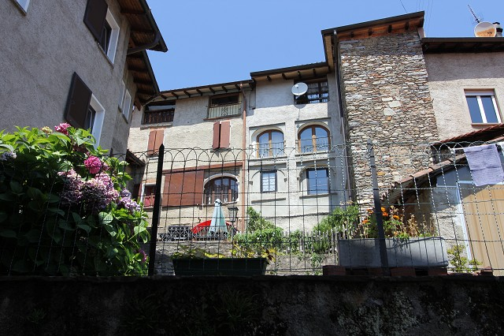

4180/2773

Fr. 225'000.--

Ubicazione

Regione: Alto Malcantone
Località: 6937 Breno, Nucleo 11
Tipo dell’immobile: casa nel nucleo di 4 ½ locali con cortile
Superficie terreno: ca. 72 m2
Superficie abitabile: ca. 120 m2
Ristrutturazioni: si
Piani: 3
Posteggi: tanti esterni a 200 m
Locali: 4
Doccia/WC: 2
Riscaldamento: elettrico e camino
Pavimento: piastrelle
Posizione: molto tranquilla e soleggiata
Vista lago: no
Possibilità d’acquisti: si
Mezzi pubblici: si
Distanza prossima città: 12 km
Distanza autostrada: 10 km

Descrizione dell’immobile

Questa casa di 4 ½ locali è situata in posizione molto tranquilla e soleggiata nel nucleo di Breno, nell’Alto Malcantone.

L’edificio si trova in buono stato. Le ristrutturazioni sono sempre fatte. La casa ha uno stilo rusticale, è luminosa ed accogliente con un ambiente confortevole. Nel piano terra si trovano l’entrata, la cantina, la lavanderia ed un cortile. Nel primo piano ci sono la cucina abitabile, il soggiorno e la doccia/WC. Nel secondo piano sono due camere e sotto il tetto una mansarda con 4 letti. Una bella vista estende sui tetti di Breno e le colline del Malcantone.

L’immobile è facilmente raggiungibile in macchina fino a 100 m. Vi sono tanti posteggi esterni pubblici. Il tragitto per la città di Lugano, per l’autostrada A2 a Lugano-Nord e per l’aeroporte ad Agno dura 20 minuti. La fermata del bus è a 800 m. A Breno si trova un negozio.

Breno si trova nel cuore del Malcantone, ricercata regione del Ticino meridionale. Qui si trova la calma e tranquillità. La regione è conosciuta per le sue possibilità di escursioni e piacevoli uscite sul lago di Lugano ed il lago Maggiore.

Objektangaben

Region: Malcantone
Ortschaft: 6937 Breno, Nucleo Breno 11
Objekt Typ: 4 ½-Zimmer-Dorfhaus mit kleinem Sitzplatz
Lage: sehr ruhige, sonnige Lage
Wohnfläche: ca. 120 m2
Grundstückfläche: 72 m2
Renovationen: ja
Zustand: gut
Geschosse: 4
Dusche/WC: 1
Heizung: Elektro, Kamin
Bodenbelag: Platten, Terracotta
Zweitwohnsitz: Erst-oder Zweitwohnsitz möglich
Parkplätze: öffentliche Parkplätze in nächster Umgebung
Einkaufsmöglichkeiten: ja
öffentliche Verkehrsmittel: 200m
Distanz zur nächsten Stadt: 12km (Lugano)
Distanz Autobahn: 10km

Objektbeschreibung

Dieses schöne 4 ½-Zimmer-Dorfhaus liegt im südlichen Dorfkern von Breno im Malcantone.

Das ältere Dorfhaus befindet sich in einem guten, gepflegten Zustand und die notwendigen Renovationen wurden stets fachgerecht ausgeführt. Es wirkt hell und wohnlich und bietet ein rustikales, charmantes und heimeliges Ambiente.

Vom gedeckten Eingangsbereich gelangt man in die Waschküche und den Kellerraum sowie zum kleinen, gemütlichen Sitzplatz.
Ein schönes Treppenhaus mit Steintreppen führt in die oberen Stockwerke.
Im 1. und 2. Obergeschoss erreicht man von einem grosszügigen Gang mit grossen Fensterfronten in die jeweiligen Zimmer.
Im 1.OG sind eine Dusche/WC sowie eine schöne Küche mit Cheminée und angrenzendem Ess-/Wohnzimmer eingebaut. Eine Etage höher befinden sich 2 rustikale Schlafzimmer. Das grosszügige Dachzimmer bietet Platz für bis zu 4 Betten. Ein schöner Ausblick erstreckt sich von den grossen Fenstern auf die umliegenden Hügelzüge des Malcantone.

Das Haus ist bis ca. 100 Metern mit dem Auto erreichbar. Dort befinden sich viele öffentliche Autoabstellplätze.

Breno liegt im Herzen des Malcantone, einer sehr beliebten Region im süd-westlichen Teil des Tessins. Hier findet man Ruhe und Erholung. Die Region ist bekannt für viele Wandermöglichkeiten und Ausflüge an den Luganersee und den Lago Maggiore.
In 12 km erreicht man in Agno den Luganersee. Die Stadt Lugano und die Autobahn A2 in Lugano-Nord liegen 20 Minuten entfernt. In der Nähe befindet sich die Postautohaltestelle mit Verbindung nach Agno.

Eingangsbereich, Treppe und Küche zona entrata, scala e cucina

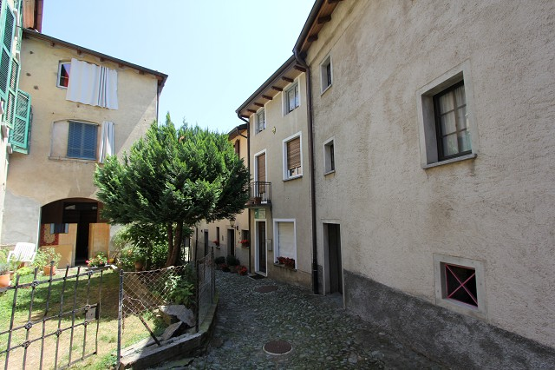
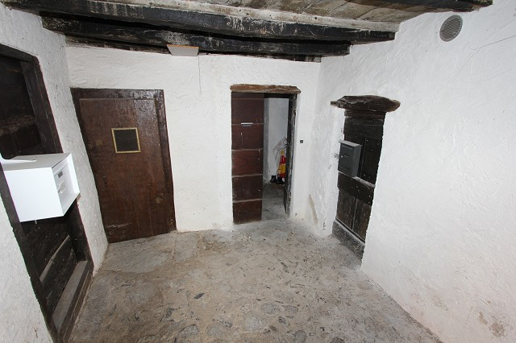

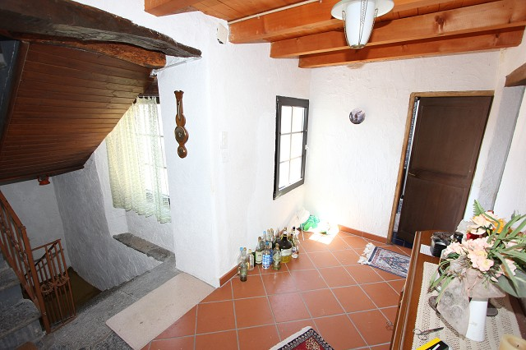
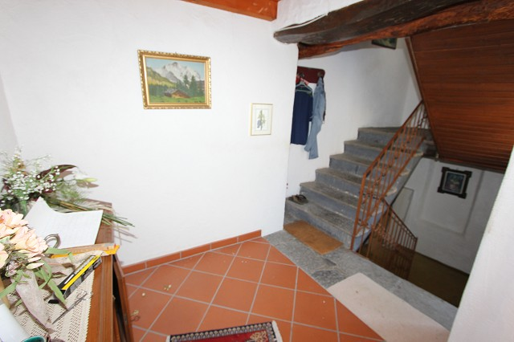

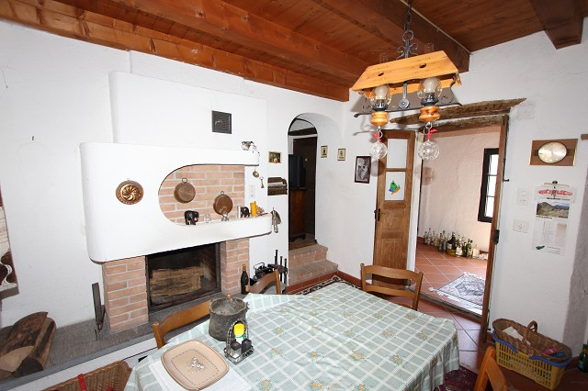

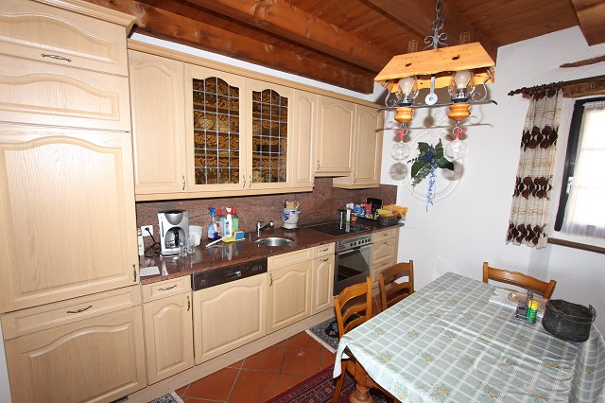

Esszimmer, Dusche/WC und Treppenhaus pranzo e doccia/WC

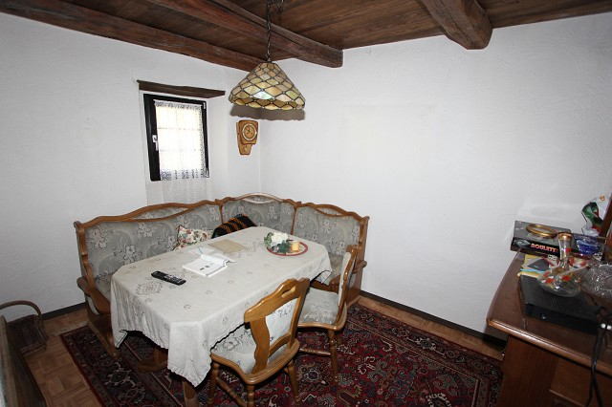
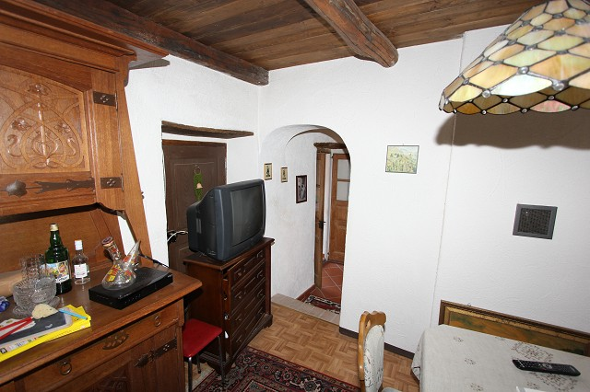

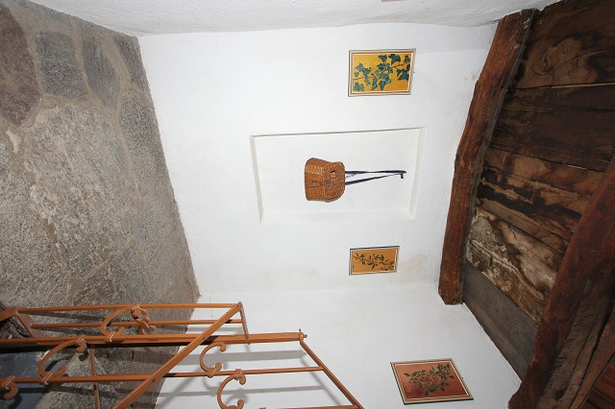
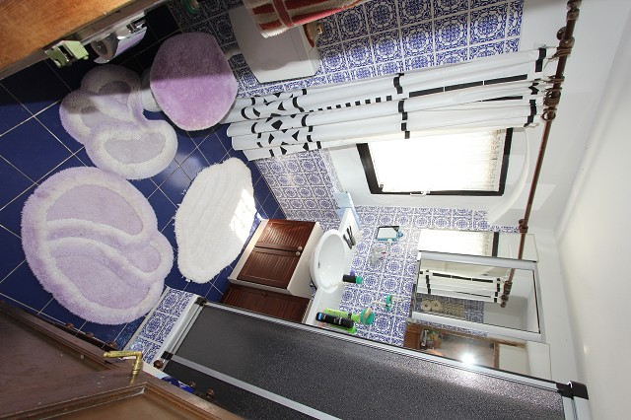

2.OG mit 2 Zimmern und Dachzimmer 2°piano con 2 camere e camera sotto tetto
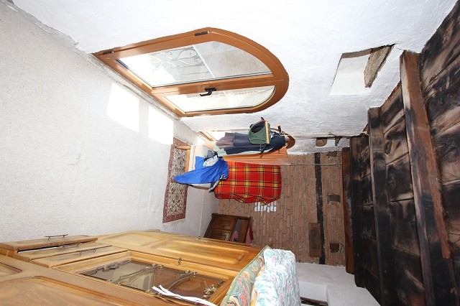

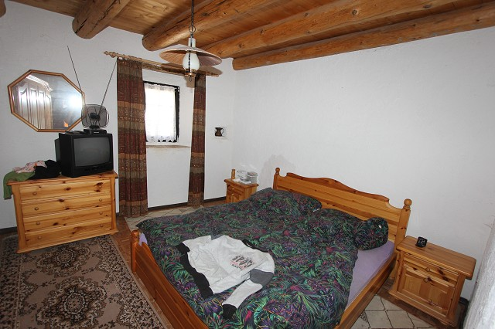

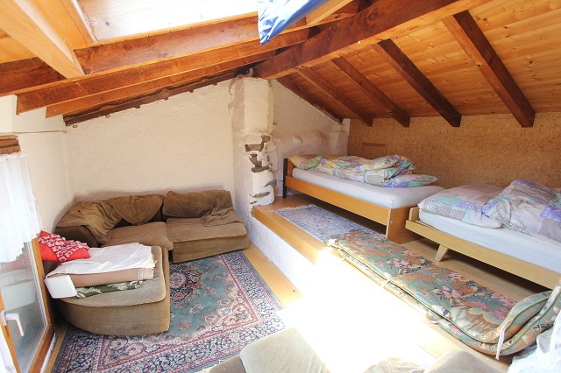
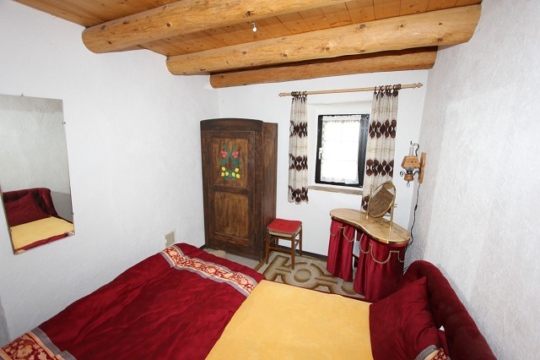

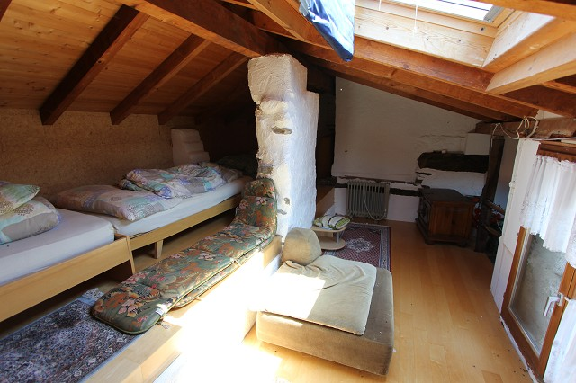
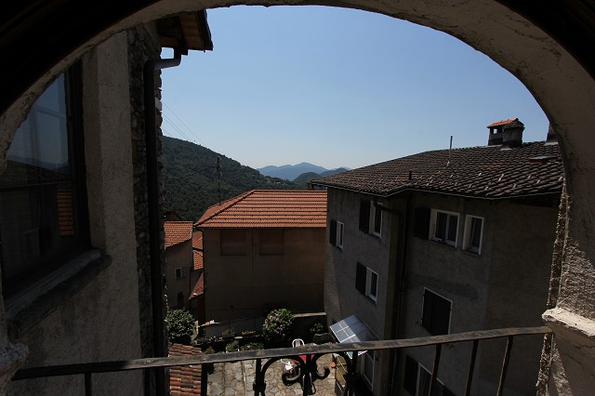

Sitzplatz und Aussicht cortile e vista

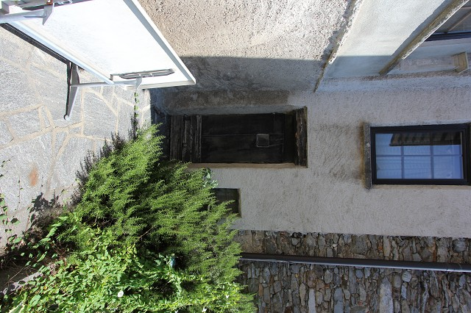

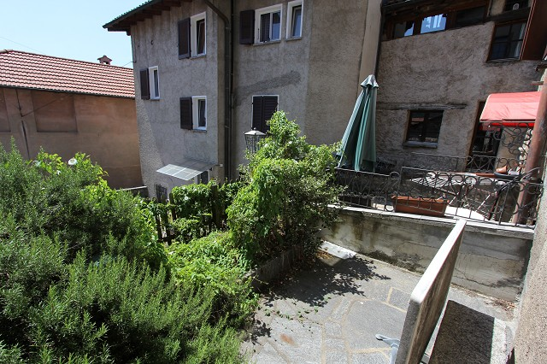

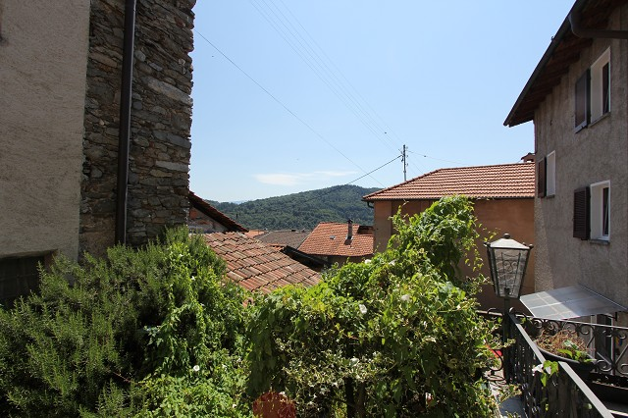
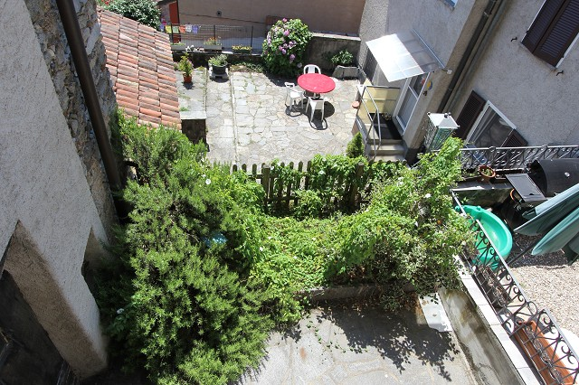

Kellerräumlichkeiten und Zugang cantine e ingresso

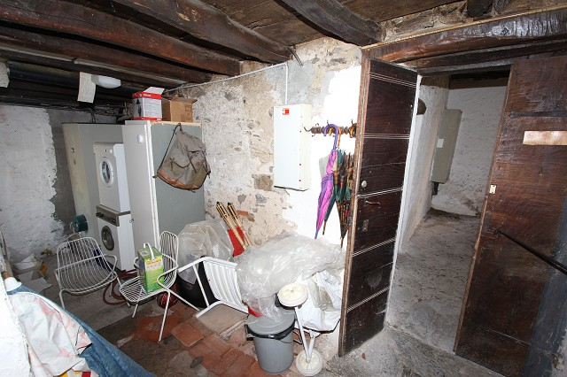

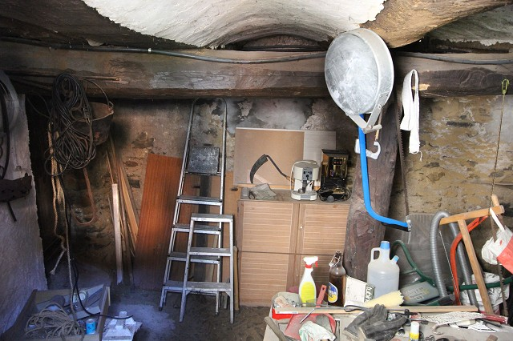
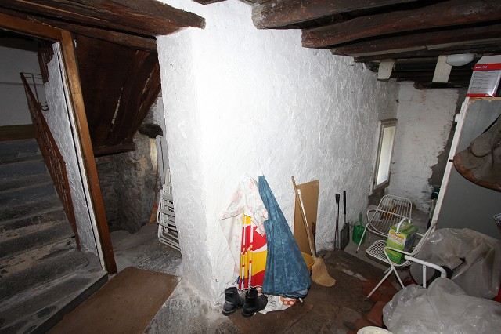

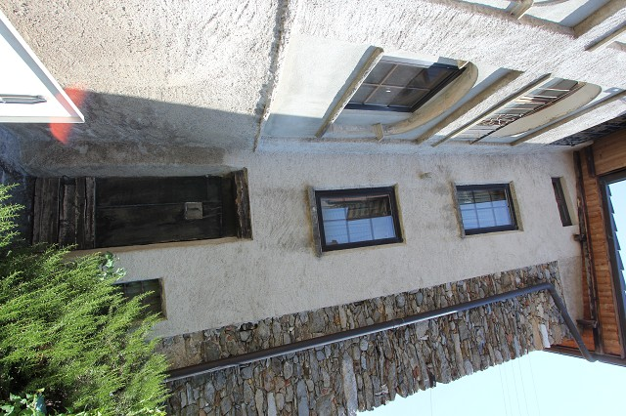
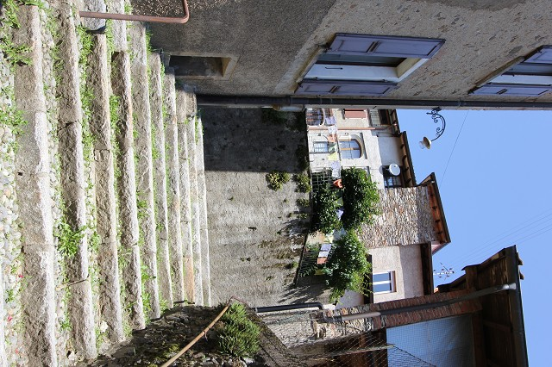

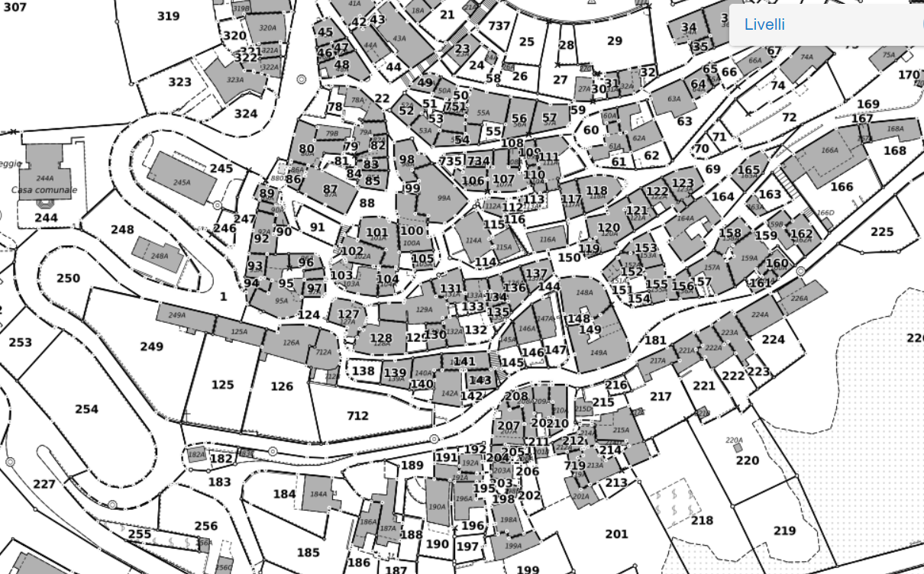

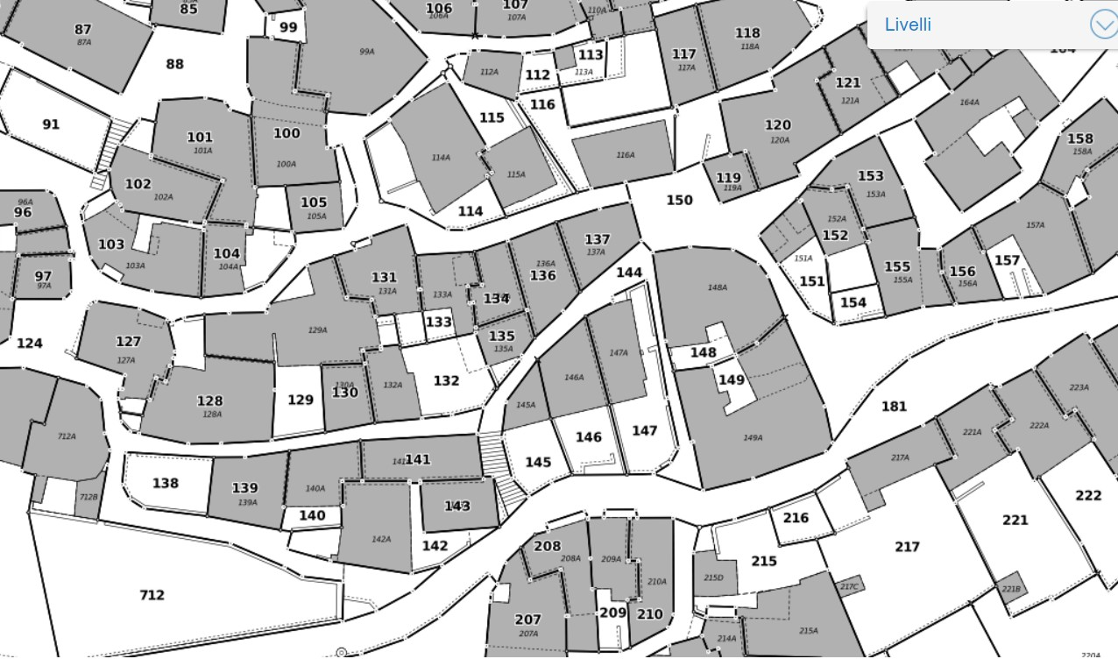

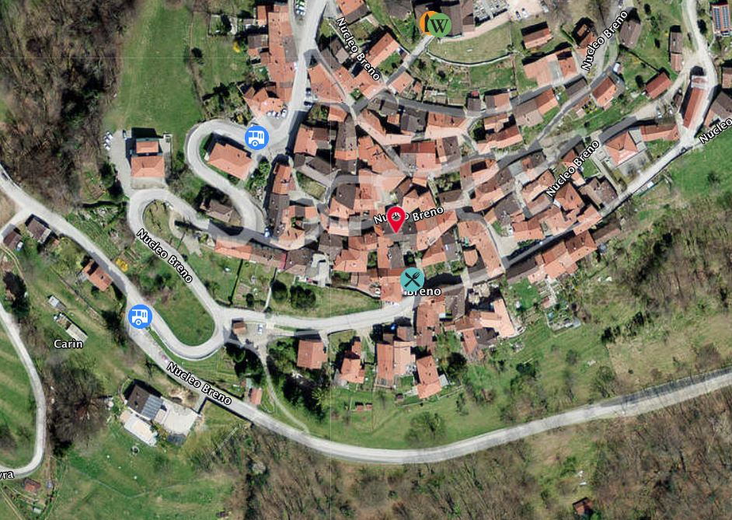

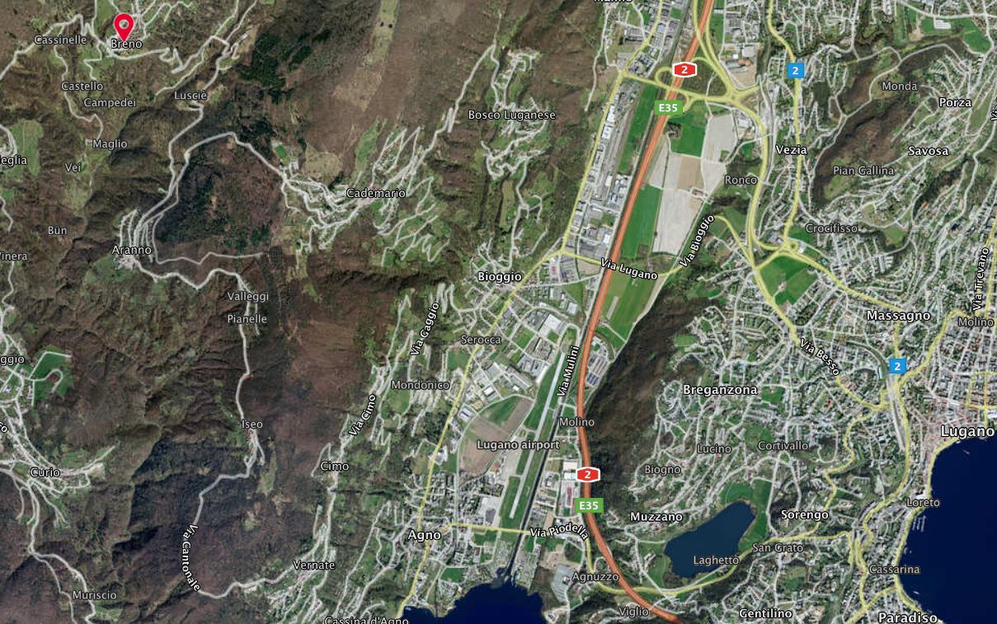

TICINO | Breno

